

CONDICIONAIS
OPERADORES ARITMÉTICOS
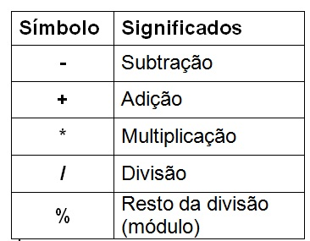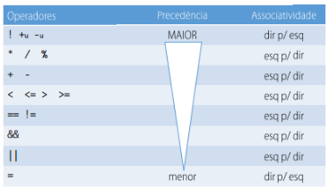

OPERADORES RELACIONAIS

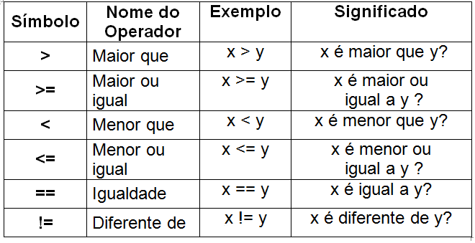

IMPORTANTE
= Atribuição
== Igualdade
<>
!= Não igual

COMANDO CONDICIONAL SE (IF)
A estrutura de decisão “SE/IF” normalmente vem acompanhada de um comando, ou seja, se determinada condição for satisfeita pelo comando SE/IF então execute determinado comando.
Imagine um algoritmo que determinado aluno somente estará aprovado se sua média for maior ou igual a 5.0, veja no exemplo de algoritmo como ficaria.

Em diagrama de blocos ficaria assim:
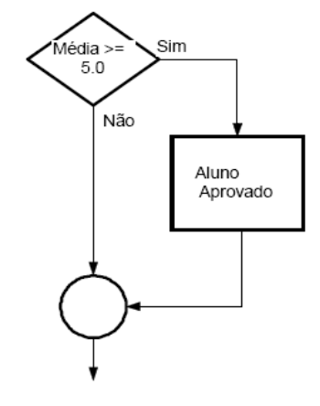
Exemplo em Visualg:
se idade >= 5 entao
escreval("ALUNO APROVADO.")
fimse

Exemplo em Python:
if MEDIA >= 5:
print("ALUNO APROVADO. ")

IMPORTANTE: O comando if deve sempre ter obrigatório : (dois pontos) no fim da condição. E todos os comandos que devem ser executados pelo if, precisam estar alinhados (identados).

EXERCÍCIOS
1. Tendo as variáveis SALARIO, IR, SALLIQUIDO e considerando os valores abaixo. Informe se as expressões são verdadeiras ou falsas.
SALARIO | IR | SALLIQUIDO | EXPRESSÃO | V OU F
100,00 | 0,00 | 100,00 | (SALLIQUIDO >= 100,00)
200,00 | 10,00 | 190,00 | (SALLIQUIDO < 190,00)
300,00 | 15,00 | 285,00 | ((SALLIQUIDO) == (SALARIO - IR))
200,00 | 16,00 | 190,00 | (IR > 10)

2. Sabendo que A=2, B=7 e C=3, informe se as expressões abaixo são verdadeiras ou falsas:
EXPRESSÃO | V OU F
(A + C) >= (B + B)
(C * 3) >= (A + B + 2)
C == (B – A)
(B + A) <= C
(C + A) > (B – 2)
10 / 2 > 3
(5 % 2) > (5 / 2)

3. Escreva expressões relacionais para expressar as seguintes condições (use nomes de variáveis de sua própria
escolha):
a. hoje é dia 27;
if (DIA == 27)
b. a temperatura de uma pessoa é maior que 37.2 graus;
if (TEMP > 37.2)
c. a altura de uma pessoa é menor que 1.78 metros;
d. o mês atual é 3;
e. a idade de uma pessoa é maior que 18;
f. o aluno nasceu antes de 1983;
g. x é maior que y;
h. distancia é maior que 3 metros;
i. o aluno tem nota maior ou igual a 7;
j. o preço da cola-cola 2 litros está acima 6.50;
l. a mês atual é Abril;
m. a letra digitada é T;

ALGORITMOS

1. Entre com o nome e a idade de uma pessoa e informe a seguinte saída:
- Se for maior de idade: ........................................ é maior de idade.

2. Refaça o exercício 1 informando se a pessoa é maior ou é menor
- Se for maior de idade: ........................................ é maior de idade.
- Se for menor de idade: ........................................ é menor de idade.

3. Dado um número verifique se ele é ou não múltiplo de 5.

4. Faça um algoritmo onde sejam informadas a largura e altura, verifique e mostre uma mensagem indicando se os
valores informados correspondem a um retângulo ou a um quadrado, exemplo:
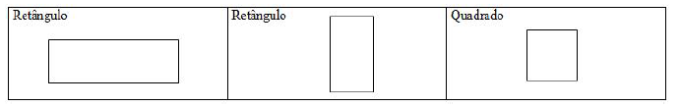

5. Faça um algoritmo que mostre a seguinte mensagem:
O que você mais gosta de fazer nos finais de semana:
1) Dormir
2) Estudar algoritmos
3) Passear
4) Outros

6. Entre com um número inteiro e informe se ele é positivo, negativo ou igual a zero.

